新 书 推 荐

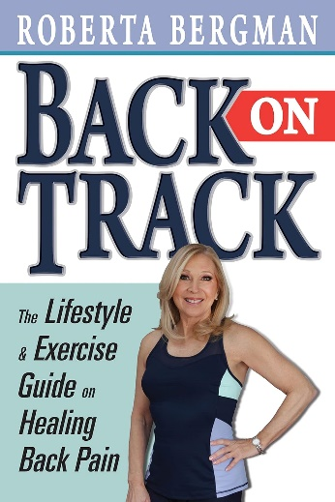
中文书名：《重回正轨：生活方式、运动以及背痛治疗指南》
英文书名：BACK ON TRACK: Lifestyle and Exercise Guide and Healing Back Pain
作 者：Roberta Bergman
出 版 社：G&D Media
代理公司：Waterside/ANA/Jessica
页 数：200页
出版时间：2024年1月
代理地区：中国大陆、台湾
审读资料：电子稿
类 型：保健

内容简介：

《重回正轨》涉及健康、背部缓解、生活方式改善和健身等主题。作者罗伯塔·伯格曼（Roberta Bergman）将这些主题整理成一本全面的、对读者友好的交互式实践指南，特别适合患有常见慢性背部疾病的人。作者的重点是通过改善姿势、人体工程学、治疗性锻炼、减轻压力、适当的身体力学、有规律的运动和良好营养的基础知识来预防背痛。《重回正轨》是一种学习工具，适用于想要找到正确的物理技术来治愈背部或保护背部免受伤害的人。

享有盛誉的美国背部协会执行董事奥布里·斯沃茨（Aubrey Swartz）博士撰写了该书的前言，称“罗伯塔·伯格曼（Roberta Bergman）不断努力制定锻炼计划，以帮助预防和治疗姿势和机械性背痛问题，值得称赞。我们一致认为，发展和保持合理的身体调节水平有助于实现这些目标。”

《重回正轨》对年轻人和婴儿潮一代很有吸引力。随着屏幕技术的普及，无论谁都会使用他们脖子（科技脖子）和背部。它适用于因缺乏适当运动、肌肉调节、久坐不动、姿势不良、压力和营养不当而获得慢性背痛的人。

《重回正轨》是一本关于背部伸展、加强、姿势改善和放松技巧的锻炼手册，可以减轻慢性背部和颈部疼痛。人们可以在舒适的家中、办公室或健身房中进行轻松的练习。

作者简介：

罗伯塔·伯格曼（Roberta Bergman）是一名经过认证的健身教练，运动和游泳教练，通过运动和健康生活方式缓解背部和颈部疼痛的讲师专家，罗伯塔的身体配方™的创始人，这是一个健身和健康生活方式的计划。她强调加强背部和核心训练以防止颈部和背部疼痛，她对所有年龄段客户的建议是优先考虑和保护身体的这些关键部位。她认为，如果这些部位变弱，整个身体的力量就会受到威胁。因此，保持颈部和背部强壮和灵活对于全身健康至关重要。她的资历包括：舞蹈/运动疗法硕士、美国运动医学院认证团体运动教练、私人教练、美国运动医学院认证；背部/颈部疼痛、姿势、压力运动；美国背部协会教师顾问；特色健身视频的编舞/艺术家；《健康的生活方式和健康的背部》的公众演说家；“身体方程演讲局”（Bodyformula Speakers Bureau）和“水上教练”（Aqua Instructor）的创始人。

媒体评价：

“身体方程™的创始人罗伯塔·伯格曼·哈塞尔科恩（Roberta Bergman Haselkorn）认识到背部护理在过去几年中的发展方向。这些信息以实用且易于理解的临床方法呈现，并使其愉快而有意义。目前的概念代表了背部护理群体的几位领导者的想法。作者投入了多年的辛勤工作来学习这些在世界范围内教授的概念。她的出版物内容丰富，应该能帮助很多人。我赞扬罗伯塔·伯格曼在预防和治疗背痛方面的明智而实用的方法。”
——奥布里·斯沃茨（Aubrey A.Swartz），医学博士，药学博士，美国背部协会执行董事

感谢您的阅读！
请将反馈信息发至：版权负责人
Email：Rights@nurnberg.com.cn
安德鲁·纳伯格联合国际有限公司北京代表处
北京市海淀区中关村大街甲59号中国人民大学文化大厦1705室, 邮编：100872
电话：010-82504106, 传真：010-82504200
公司网址：http://www.nurnberg.com.cn
书目下载：http://www.nurnberg.com.cn/booklist_zh/list.aspx
书讯浏览：http://www.nurnberg.com.cn/book/book.aspx
视频推荐：http://www.nurnberg.com.cn/video/video.aspx
豆瓣小站：http://site.douban.com/110577/
新浪微博：安德鲁纳伯格公司的微博_微博 (weibo.com)
微信订阅号：ANABJ2002

